  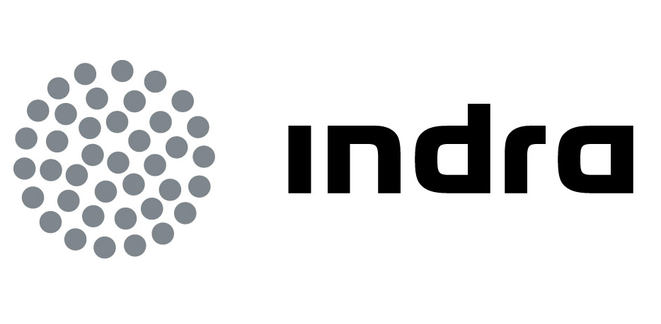 | Comunicado  de prensa

indra implanta SU SISTEMA de e-salud en el centro médico makati, el hospital más importante de filipinas

- La compañía mejorará la calidad del servicio con este modelo de salud global que contempla todo el sistema de información y gestión hospitalaria del centro

- El proyecto consolida la apuesta de Indra por seguir exportando a otros países su experiencia y liderazgo en el desarrollo de sistemas de salud en España

El centro médico Makati (MMC), el hospital más importante de Filipinas, moderniza sus servicios mediante la adjudicación a Indra, una de las principales multinacionales de TI de Europa y Latinoamérica, de un contrato de 1,3 millones de euros que incluye el suministro e implementación de un sistema global de salud, lo que muestra el compromiso de MMC con un servicio integral al paciente.

Para cumplir el objetivo de MMC de actualizar sus servicios médicos, el centro trabajará con Indra en la implementación del sistema de salud de la multinacional española, (IHS – Indra Health Solution). El proyecto está orientado a mejorar los servicios ofrecidos por MMC a sus pacientes y profesionales. Respecto a los primeros, el sistema reforzará la seguridad de las prácticas y la accesibilidad de los servicios prestados, lo cual redundará en un mayor bienestar para el paciente. Por otro lado, el personal médico contará con los medios necesarios para mejorar su productividad y con asistencia en la toma de decisiones, acceso a información en tiempo real, a procesos clínicos y administrativos optimizados y a un control más eficaz de los recursos del hospital.

El sistema de información y gestión hospitalaria de Indra es una solución completa de salud dirigida a las necesidades críticas de hospitales privados. La aplicación está conformada por módulos de sistemas administrativos y clínicos. Los módulos administrativos incluyen procedimientos como registro de pacientes, admisión, alta y transferencia, gestión de citas y horarios, facturación, etc. Los módulos clínicos, utilizados por los profesionales médicos y enfermeros, disponen del historial médico electrónico como elemento central.

El proyecto también contempla la integración del sistema de Indra con otros sistemas utilizados por MMC: su sistema de información de radiología, archivo de imágenes, el sistema de información de laboratorio y SAP para las finanzas.

El sistema de información y gestión hospitalaria de Indra, la tecnología más avanzada en el sector de la salud, es el primero de su tipo que se implementará en Filipinas.

MMC es actualmente miembro de Metro Pacific Investments Corporation (MPIC) junto a otros cinco centros: Davao Doctors Hospital, Cardinal Santos Medical Center, Our Lady of Lourdes Hospital, Riverside Medical Hospital y el Asian Hospital, que recientemente se unió a la corporación. La implementación del sistema de salud de Indra sirve de piloto para todo el grupo, como parte del concepto de su sistema de salud.

MMC abrió sus puertas en 1969 y en la actualidad es un hospital de tercer nivel con una capacidad de 469 camas y 1.500 usuarios, que ofrece servicios de diagnóstico especializado y cuenta con instalaciones médicas y quirófano. Orientado al bienestar del paciente, el centro ofrece servicios médicos de alta calidad a través de sus centros especializados, médicos altamente cualificados, enfermeros, personal técnico y administrativo. También se apoya en programas de investigación y capacitación, además de contar con equipamiento de última generación y herramientas especializadas.

Acerca de Indra

En la actualidad, más de 32 millones de personas de cuatro continentes se benefician de las soluciones y sistemas desarrollados por Indra en el ámbito de la salud. Sus soluciones son utilizadas por más de 100.000 profesionales en más de 5.600 centros de salud y hospitales y hacen posible la formalización de unas 500.000 citas cada día.

Las tecnologías y conocimientos aplicados en Indra para la sanidad están basados en su cartera de Soluciones de Salud, especializada en áreas como telemedicina, imagen digital, receta electrónica o historia de salud electrónica, entre otras. Esta plataforma es el resultado de la experiencia acumulada en el desarrollo de proyectos tanto para entidades privadas como públicas en el ámbito nacional e internacional.

En el ámbito de la historia clínica electrónica, destacan el sistema Diraya, que ha facilitado la implantación de la historia de salud digital en Andalucía, IANUS, en el Servizo Galego de Saúde (SERGAS), o Abucasis, en la Comunidad Valenciana. Indra lidera también en España la implantación de la Receta Electrónica donde, además del proyecto actual de receta electrónica de Asturias, ha ejecutado con éxito su implantación en Aragón, Andalucía, Cantabria, Madrid, Murcia, Valencia, Galicia, así como en las ciudades autónomas de Ceuta y Melilla. Por otro lado, la compañía de TI es socio tecnológico del SESCAM en el desarrollo del proyecto YKONOS, el sistema de imagen médica digital de Castilla-La Mancha.

Asimismo, posee un importante posicionamiento en la implantación y gestión de centros de servicios de información multicanal basados en soluciones de internet, telefonía móvil y quioscos, con referencias en los servicios de salud de Andalucía, Madrid y Valencia.

En el ámbito internacional, la última referencia de la compañía ha sido el proyecto para el Ministerio de Sanidad y Defensa del Reino de Bahrain consistente en el desarrollo y operación global de todas las aplicaciones de la red de su Sistema Nacional de Salud, lo que incluye tanto a hospitales como centros de salud

Indra es la multinacional de Tecnologías de la Información número 1 en España y una de las principales de Europa y Latinoamérica. Es la segunda compañía europea de su sector por inversión en I+D, con más de 500 M€ invertidos en los últimos tres años. Las ventas en 2010 ascendieron a 2.557 M€ y su actividad internacional supone ya el 44%. Cuenta con más de 35.000 profesionales y con clientes en más de 110 países.

